哈尔滨市第六中学2014-2015学年度上学期期中考试
高二地理试题

一、选择题（本题包括40小题，每小题只有一个选项符合题意，1～20题，每小题1分，21～40，每小题2分，共60分。）
下图为我国四座重要山脉，读后请回答1～2题：
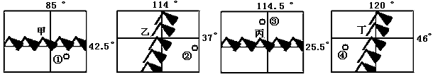
1.属于我国季风区与非季风区界线的山脉为
A．甲 B.乙 C.丙 D.丁
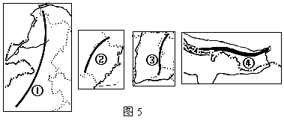
2.下列说法错误的是
A.①地有我国重要的商品棉基地B.②地水土流失严重
C.③地应大力发展立体农业 D.④地风沙危害严重
右图中有四条山脉，分析判断3～5题
3.属于江西省和福建省的分界的是
A.① B.② C.③ D.④
4.山脉两侧体现由沿海向内陆的地域分异的是
A.① B.② C.③ D.④
5.垂直自然带数目最多的是
A.① B.② C.③ D.④
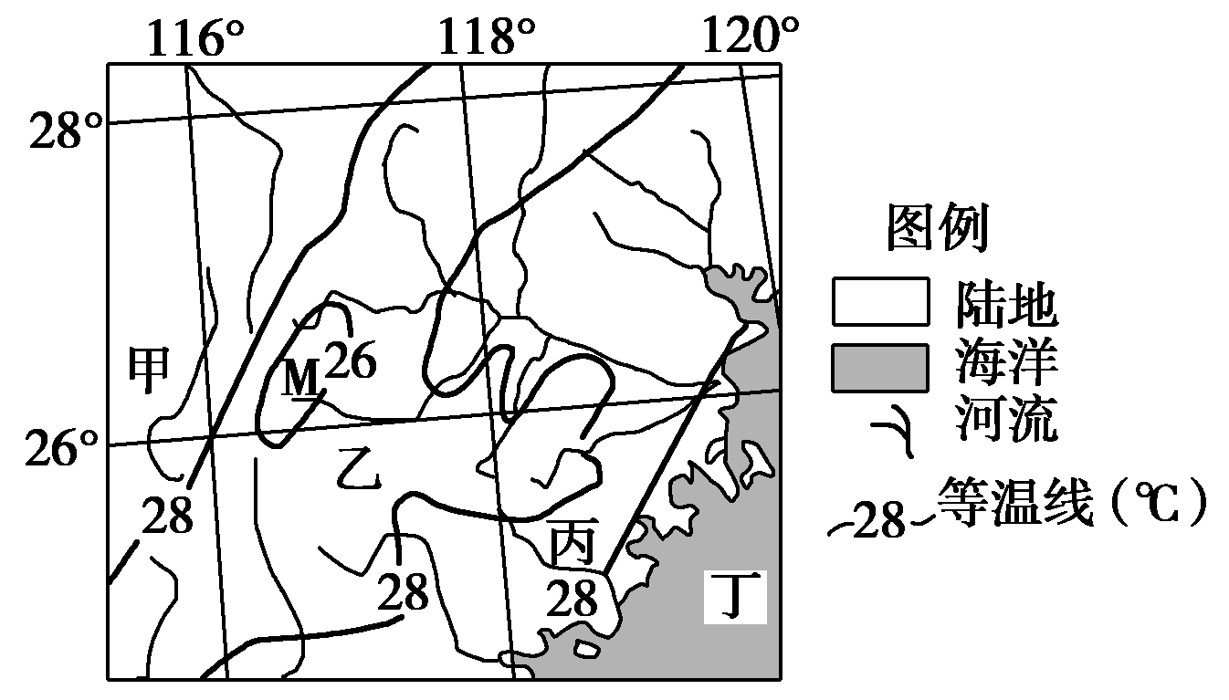
读“我国某地某月等温线图”，回答6～7题。
6．图中三条28℃等温线将图示地区划分为甲、乙、丙、丁四个区域，其中温度相对较低的区域是
A．甲、乙 B． 乙、丁
C．甲、丙 D． 丙、丁
7．图中M地气温区别于周围地区的主要影响因素是
A．地形地势 B．纬度位置
C．大气环流 D．海陆位置
读我国某地气候统计图，回答8～9题。
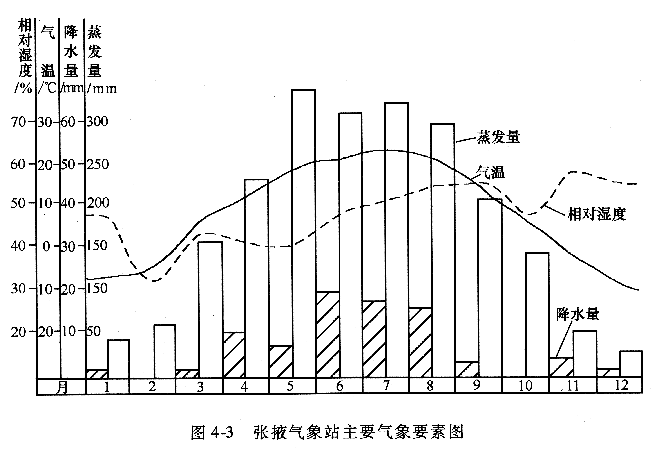
8．该地最可能位于
图4
A．云贵高原 B．东北平原
C．长江中下游平原 D．河西走廊
9．下列关于该地的叙述正确的是
A．植被为亚热带落叶阔叶林
B．昼夜温差较大，光照充足
C．喀斯特地貌广布，滑坡频发
D．地表呈现千沟万壑的景观

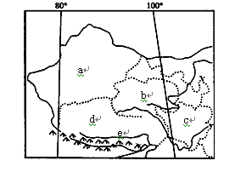
下图是我国西部地区几个省区略图，读图回答10～11题。
10.关于图中几个省区地理现象的叙述，正确的是
①a省区是我国商品棉基地之一，其种植棉花的优势条件是光照充足
②受沙尘暴危害最严重的要数b省区，主要原因是气候干旱
③图示区域拥有丰富的太阳能、水能、耕地和矿产资源
④c省有我国著名的商品粮、糖料和桑蚕基地
A.①② B.②③ C.③④ D.①④
11.关于b、d两省的叙述，错误的是
A.由于晴天多，热量足，虽为高寒农业区，但农作物产量高
B. 河流e地处亚欧板块的内部，下游流经南亚注入印度洋
C. 农田、村镇、城市主要分布在湟水谷地和雅鲁藏布江谷地
D.平均海拔高，高寒缺氧、冻土、生态脆弱成为发展陆路交通的自然障碍
下表是我国四个省区(黑龙江、河南、山西和湖南)粮食作物构成统计表，读表回答12～13题。
省区 | 稻谷 | 小麦 | 玉米 | 其他
① | 0.1 | 22 | 62.3 | 15.6
② | 37.7 | 2.6 | 37.3 | 22.4
③ | 8.2 | 56.5 | 29.1 | 6.2
④ | 87.2 | 0.4 | 4.8 | 7.7
12．四个省区中位于华北平原的是
A．① B．② C．③ D．④
13．四个省区中粮食商品率最高的是
A．① B．② C．③ D．④
读某流域20世纪50年代以来的气候要素变化(甲图)和气候变化对该流域农业生产的影响(乙图)，回答14～15题。
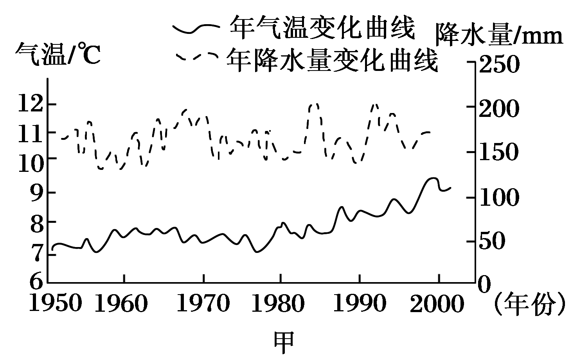
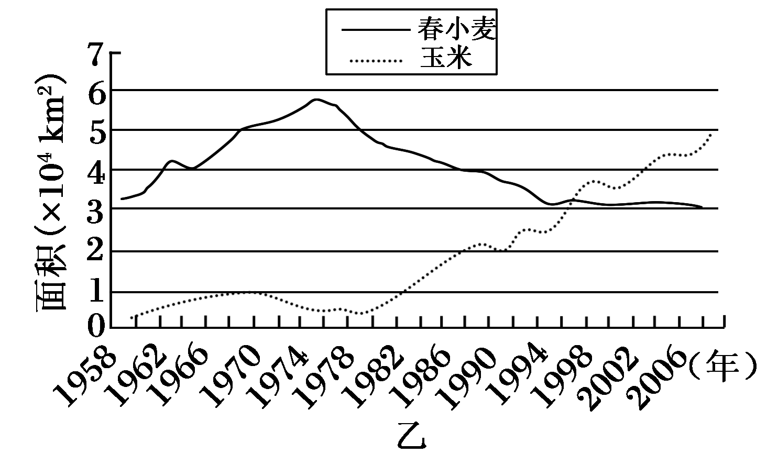

14．此流域可能位于我国哪个省级行政区
A．冀 B．鄂 C．宁 D．吉
15．该地区气候变化对农业生产的影响，叙述正确的是
A．农作物种植总面积扩大 B．农作物品种发生明显变化
C．春小麦种植向低海拔地区迁移，种植范围缩小
D．玉米种植上限高度升高，种植范围缩小
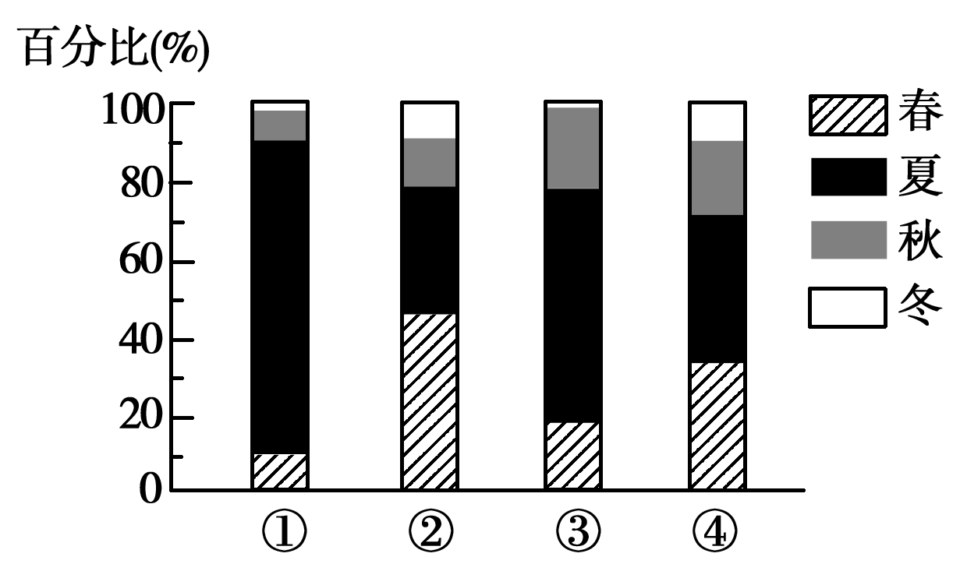
下图是我国南昌、兰州、北京、乌鲁木齐四地的降水量季节分配比重图。据此回答16～17题。
16．②地夏季降水比春季少，原因是②地
A．深居内陆
B．夏季受副热带高气压控制
C．夏季不受东南季风影响
D．处于背风坡
17．在图中④地最适宜布局的工业是
A．IT(软件)工业 B．钢铁工业 C．造纸工业 D．棉纺工业
下图是我国某盆地的局部地形剖面示意图。读图，回答18～19题。
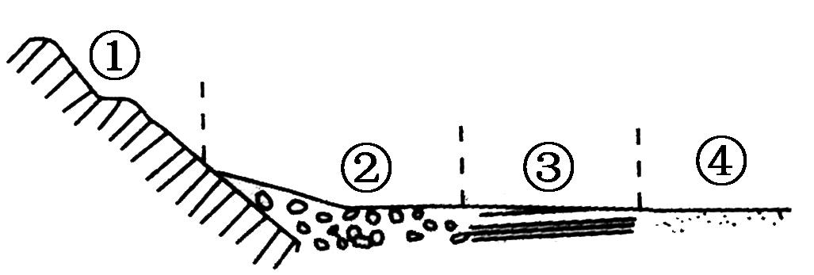
18．最适合形成天然绿洲的地带是
A．① B．② C．③ D．④
19．该区域河流水文特征是
A．夏季流量小 B．补给以降水为主 C．水量向下游减少 D．径流年际变化大

读下图，完成20～21题。
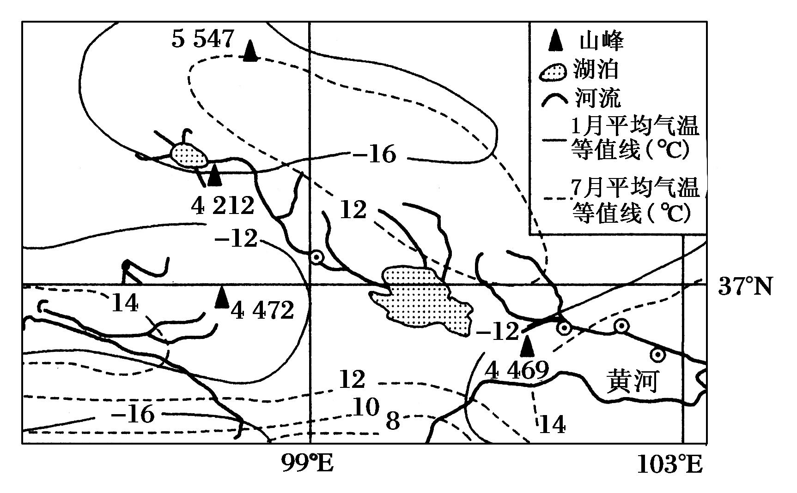
20．图示地区与我国同纬度东部地区相比
A．气温日较差大，年较差大 B．气温日较差小，年较差小
C．气温日较差小，年较差大 D．气温日较差大，年较差小
21．关于该地区自然环境特征的叙述，正确的是
A． 地势平坦、沙漠广布
B．受地势的影响大，夏季温度高
C．冬季经常受寒潮的侵袭，降温剧烈
D．以草原、高寒草甸等植被为主

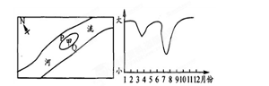
下左图为我国某河流河道示意图，甲为一河心沙洲，下右图为该洲一年内面积变化统计图，读图完成22～23题。
22．该河位于我国的
A．西北地区 B．东北地区
C．东南地区 D．西南地区
23．对于该河的叙述，正确的是
A．若P河道为该河主航道，则该河段的流向为东北流向西南
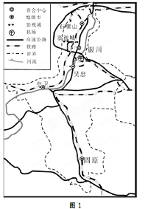
B．若河流上游修筑水坝，则河心洲面积增长速度减慢
C．若该河段为自西向东流，则Q河道将慢慢变浅
D．河心沙洲常发育在河流上游水流较快的地方
右图是我国某省级行政区略图，读图完成24～ 25题。
24.右图中影视城是我国著名的电影电视拍摄基地，该基地的外景景观特色是
A．林海雪原 B．奇山秀水
C．椰风海韵 D．大漠孤烟
25.该省级行政区的城市发展特征是
A．城市化水平高 B．城市南多北少
C．处于逆城市化阶段 D．城市沿河分布明显

青藏高原四周多高山。青海省位于青藏高原东北部，平均海拔3500米以上；柴达木盆地位于青海西北部。面积约占全省的三分之一。下图为青海省年降水量分布和年平均气温分区图。完成26～27题。
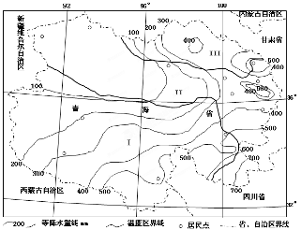

26.青海省东南边缘降水较多，其水汽主要来自
A.大西洋 B.北冰洋 C.太平洋 D.印度洋
27.根据年平均气温分布状况，将青海省划分为Ⅰ、Ⅱ、Ⅲ三个温度区。三区年平均气温相比
A.Ⅰ>Ⅱ>Ⅲ B.Ⅰ<Ⅱ<Ⅲ
C.Ⅰ<Ⅱ，Ⅱ>Ⅲ D.Ⅰ>Ⅱ，Ⅱ<Ⅲ
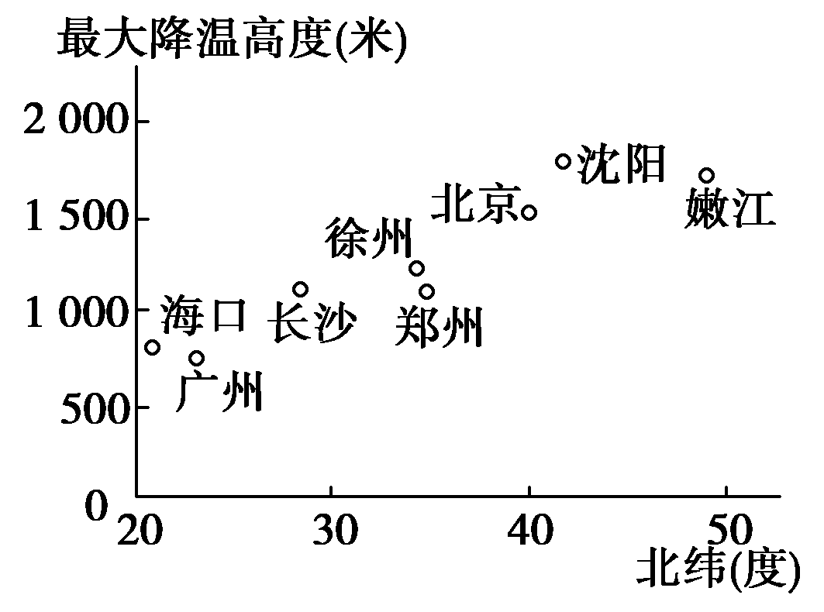
下图中各城市的大气最大降温高度(距地面高度)，是连续三年中最强的15次冷空气影响的统计平均值。读图，回答28～29题。

28．据图反映的变化趋势，对下列各地最大降温高度的推断，正确的是
A．合肥小于南宁 B．广洲大于石家庄
C．辽河平原大于洞庭湖平原 D．长江三角洲小于珠江三角洲
29．形成图示趋势的主要影响因素是
A．获得太阳辐射多少 B．距冬季风源地远近
C．下垫面性质的差异 D．对流层厚度的不同
读我国东部冬小麦种植区内收获期等值线图，回答30～32题。
30．有关我国冬小麦最主要产区及其作物熟制的叙述，正确的是
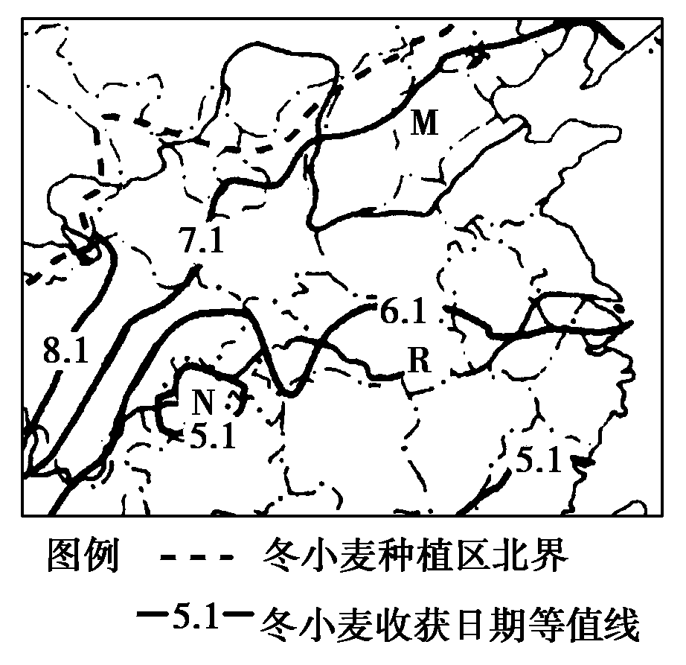
A．陕甘宁地区一年一熟 B．冀鲁豫地区两年三熟
C．云贵川地区一年两熟 D．鄂湘赣地区一年三熟
31．影响图中M、R两地收获日期差异的主要因素是
A．热量 B．地形 C．水分 D．土壤
32．图中N地与R地相比较，收获时间差异及主导影响因素组合正确的是
A．比R地收获早—地形因素 B．比R地收获晚—距海远近
C．比R地收获早—季风环流 D．比R地收获晚—地势高低
下表示意我国四种农作物种植的适宜气候条件。读表回答33～34题。
农作物 | 生长期平  均气温(℃) | ≥10℃  积温(℃) | 降水量(mm) | 日照时数  (小时)
① | 18～30 | ＞3 500 | ＞600 | ＞800
② | 20～30 | ＞3 500 | 350～1 000 | ＞2 000
③ | 15～18 | ＞1 600 | 200～500 | ＞800
④ | 20～30 | ＞8 000 | ＞1 500 | ＞2 000
33. 四种农作物中，适宜在鄱阳湖平原种植的是
A．①② B．③④ C．①③ D．②④
34．成都平原不适宜种植农作物②的主要原因是
A．热量条件不足 B．水分条件不足
C．水热配合不好 D．光照条件不足

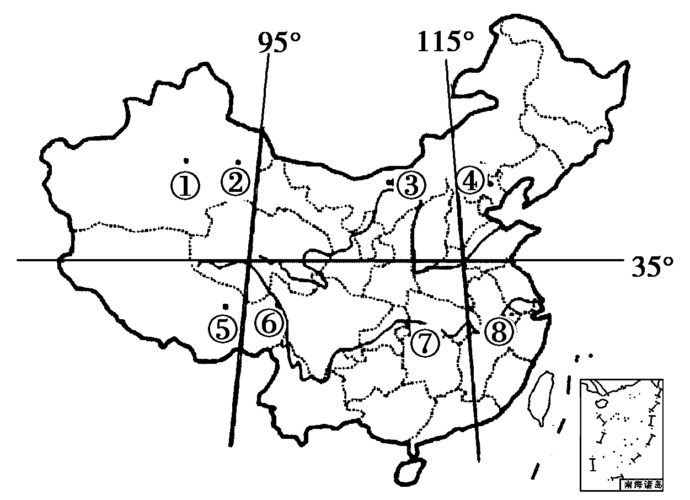
35．下图是我国重要的四条交通干线分布示意图。读图回答下题。
对四条线路的叙述正确的是
A．①～②线路穿越高原、丘陵，人口密度最小
B．③～④线路穿越高原、平原，聚落分布均匀
C．⑤～⑥线路穿越高原、山脉，少数民族种类最多
D．⑦～⑧线路穿越丘陵、平原，聚落密度较大
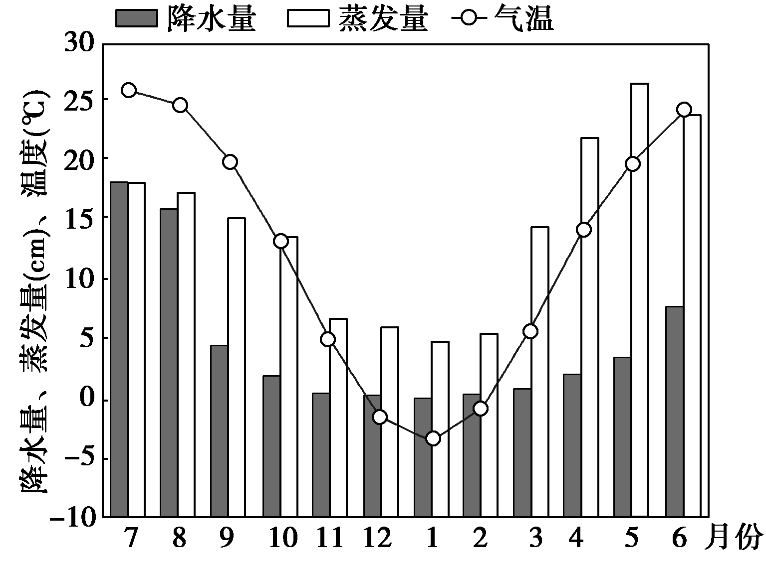
下图是我国某地区气温、降水量和蒸发量年内分布示意图，完成36～37题。

36．该地区位于我国
A．华北地区 B．华南地区 C．青藏地区 D．西南地区
37．有关该地区自然环境的叙述，正确的是
A．植被为常绿阔叶林 B．河流以冰雪融水补给为主
C．农业耕作制度一年一熟 D．一年中春季最干旱
在我国广阔的大地上，秋景秋色差异甚大。下图中“三纵一横”四条线路是《中国国家地理》编辑部策划的寻访秋天的路线。读图，完成38题。
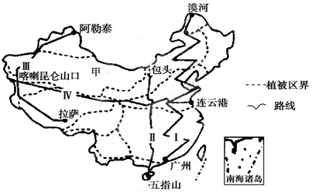

38.在世界范围内，我国的四季更替最鲜明，四季类型组合也特别丰富。四条线路中只经历了“冬冷夏热，四季分明”和“长夏无冬，秋去春来”两种四季类型的是
A．Ⅰ线路 B．Ⅱ线路 C．Ⅲ线路 D．Ⅳ线路
下图为“我国某地区某一纬线附近地形剖面示意图”。读图回答39—40题。
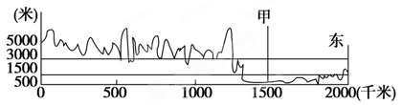

39.该地区主要位于我国
A．西北地区 B．东北地区 C．华北地区 D．西南地区
40.甲地所属的自然带是
A．热带雨林带 B．亚热带常绿阔叶林带 C．亚寒带针叶林带 D．温带落叶阔叶林带

二．综合题（40分）
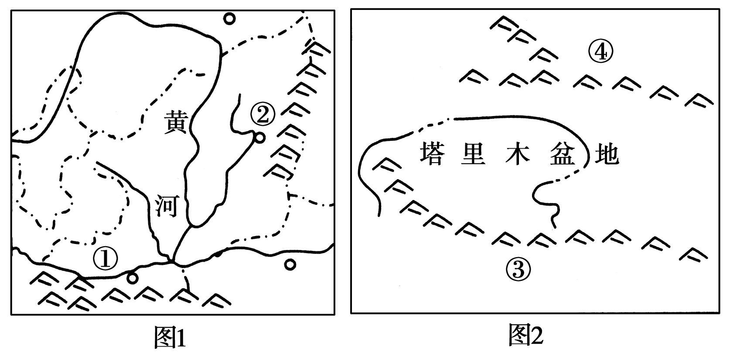
41.读“中国两大地区图”，回答下列问题：(10分)

(1)图中数码代表不同的山脉，其中地处一二级阶梯交界处的是________。处于中温带和暖温带分界处的是______，位于亚热带季风气候和温带季风气候分界处的是________。(以上空格用数码填写)(3分)
(2)山脉②西侧的地形区是________，分析该地区生态问题形成的主要自然原因是______________。(4分)
(3)关于山脉两侧地形区的叙述，不正确的是(多选题)(3分)( )
A．①的南侧是世界最高的高原
B．②的东侧是我国面积最大的平原
C．③的北侧是我国海拔最高的盆地查字典地理网http://dili.chazidian.com
D．④的北侧是我国著名的丝绸之路经过的地方——河西走廊
42．读“我国某地区农业用地分布图”，回答下列问题。(10分)
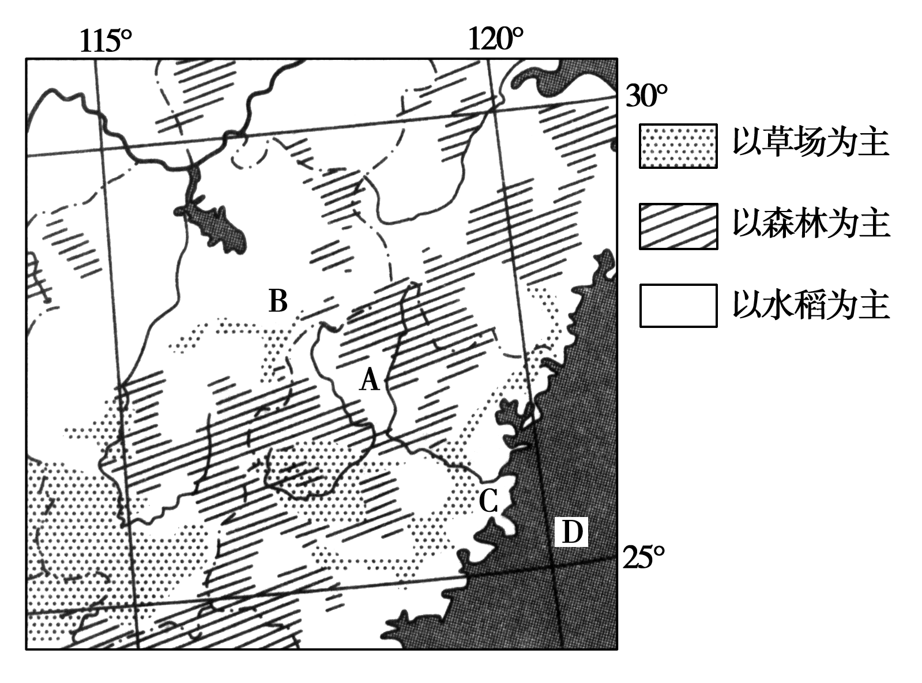
(1)图示地区位于我国地势的________阶梯，D属于________海，C所在省的地势特点是_______________________。(3分)
(2)A、B、C三地中冬季气温最低的是 地，降水量最多的是________地，分别推测理由是 。(4分)
(3)图示地区与长江三角洲相比，其优势资源有______、_______；图中主要地形类型为 。(3分)

43．读“中国气候类型分布图”，完成下列问题。(10分)
(1)填写图中符号所代表的气候类型名称。
A ，D ，E 。(3分)
(2)四川省东部的气候类型是 （填字母）(1分)
(3)中国东部是世界上典型的 气候分布区。非季风区受 因素的制约，气候 。(3分)
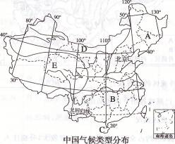
(4)我国气候的主要特点是 。(3分)
44.读“我国某两条河流流量图”，完成下列问题。(10分)

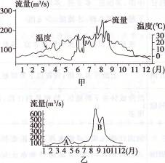

(1)河流甲年最大径流量出现在______月，其原因是 ，______月河流有断流现象，其原因是 ，5月份径流量较相邻月份少，其原因是 ；由此可见，该河流径流量随______的变化而变化。（6分）
(2)河流乙一年有两个汛期，其中A汛期是______补给形成的，B汛期是______补给形成的。该河流径流终年存在，可知该河流至少有______种补给类型。（3分）
(3)根据径流量的变化分析可知，河流甲、乙分别所处的地区是 ( )（1分）
A．西北、东北 B．西南、东北 C．西北、东南 D．东北、西北

地理答案：
一.选择题
1.D 2.B 3.B 4.A 5.D 6.B 7.A 8.D 9.B 10.D 11.A 12.C 13.B 14.D 15.A
16.B 17.D 18.C 19.C 20.D 21.D 22.B 23.B 24.D 25.D 26.C 27.C 28.C 29.B 30.B
31.A 32.A 33.A 34.D 35.D 36.A 37.D 38.B 39.D 40.B
二．综合题
41.（1）③（1分） ④（1分） ①（1分）
（2）黄土高原（1分）土质疏松，垂直节理发育（1分）夏季降水集中且多暴雨（1分）植被覆盖差（1分）
（3）ABCD（3分）
42.(1)三，东；西高东低（3分）；（2）B ，A，B是冬季风的迎风坡，受冬季风影响明显；A位于东南季风的迎风坡，遇地形阻挡抬升多地形雨（4分）；（3）水能，森林；丘陵（3分）
43.（1分）温带季风气候，温带大陆性气候，高山高原气候（3分）；（2分）B(1分);(3分)季风,,海陆位置,干旱(3分);(4分)大陆性季风气候显著;雨热同期;气候复杂多样(3分)
44. （1）7 ～8；气温高，冰雪融化量大；1 ～2；气温低于0 ℃，冰雪不再融化，河流没有补给水源；蒸发旺盛和农业引水灌溉，使河流径流量减小；气温(6分)（2）季节性积雪融水；雨水；3 (3分)（3）西北；东北(1分)

